|  |  |  |  |
| --- | --- | --- | --- |
| **Согласовано**  Руководитель  Управления образования администрации г. Канска  _____________ Э.В. Боровский  «___»_____________2024г. | **Согласовано**  Начальник отдела Госавтоинспекции  МО МВД «Канский»  майор полиции  ____________Д.И. Микуляк  «___»____________2024г. | | **Утверждаю**  Заведующий МБДОУ № 50 «Журавушка»  _____________________О.В. Воробьева  «___»_____________2024г. |
|  |  |  | |

**ПАСПОРТ**

**дорожной безопасности**

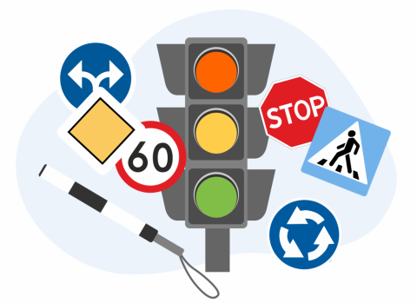Муниципальное бюджетное дошкольное образовательное учреждение «Детский сад комбинированного вида № 50 «Журавушка» г. Канска

Канск 2024

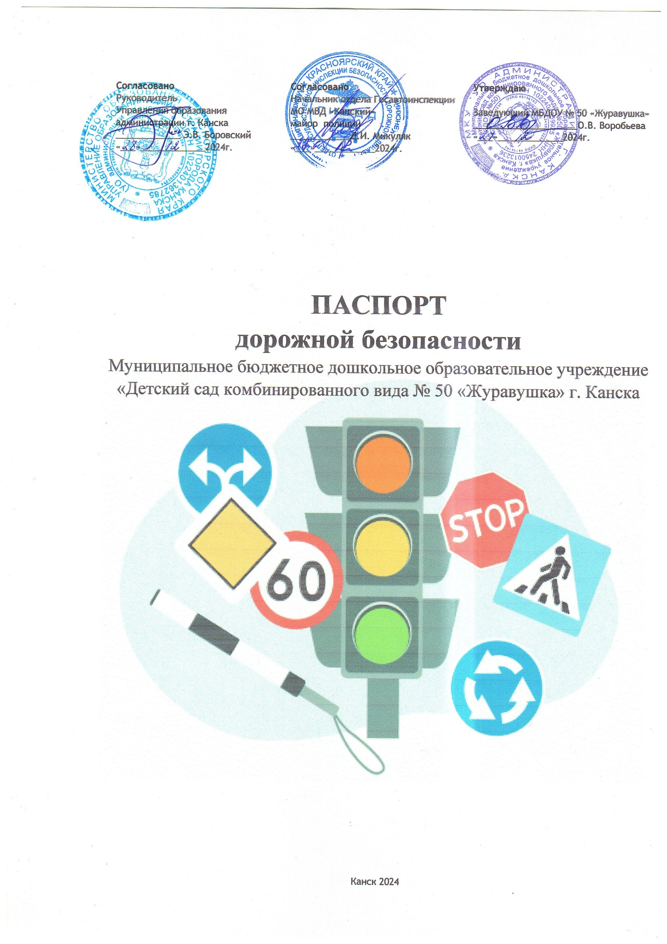

Паспорт дорожной безопасности образовательного учреждения (далее - Паспорт) предназначен для отображения информации о Муниципальном бюджетном дошкольном образовательном учреждении «Детский сад комбинированного вида №

50 «Журавушка» г. Канска (далее - МБДОУ) с точки зрения обеспечения безопасности детей на этапах их перемещения "дом - МБДОУ - дом", для использования педагогическим составом и сотрудниками Госавтоинспекции в работе по разъяснению безопасного передвижения и поведения детей на улично- дорожной сети вблизи МБДОУ и на маршруте «МБДОУ – дом», для подготовки мероприятий по предупреждению детского дорожно-транспортного травматизма.

Паспорт ведется ответственным сотрудником образовательного учреждения совместно с сотрудниками Госавтоинспекции, которые оказывали помощь в разработке Паспорта, а также при внесении необходимых изменений в отдельные разделы Паспорта.



ОригиналпаспортахранитсявМБДОУ,копия паспорта вотделении пропаганды отдела ГИБДД МО МВД России «Канский».

**Содержание**

1. Общиесведения.
2. ПроведениеобследованияподъездныхпутейкМБДОУ.
3. ДанныеоДТПсдетьми.
4. СхемабезопасныхмаршрутоввоспитанниковкМБДОУ№50
5. Приложения:
   * Положение об организации профилактической работы по детскому дорожно-транспортному травматизму в МБДОУ.
   * Организация работы по профилактике детского дорожно-транспортного травматизма.
   * План мероприятий по профилактике детского дорожно-транспортного травматизма в МБДОУ.
   * Инструкцияпедагогу,ответственномузаорганизациювМБДОУработыпо профилактикедетскогодорожно-транспортноготравматизма.
   * УголокбезопасностивМБДОУ.
   * Тематическоепланированиепоправиламдорожногодвижениясдетьми3-7летв МБДОУ № 50.
   * Памяткадляродителей.
6. **Общиесведения**
7. Наименование МБДОУ: Муниципальное бюджетное дошкольное образовательноеучреждение«Детскийсадкомбинированноговида№50

«Журавушка»г.Канска.

1. ВидМБДОУ:детскийсадкомбинированноговида.
2. ЮридическийадресМБДОУ:663604,Россия,Красноярскийкрай,город Канск, микрорайон Предмостный, д. 9.
3. Фактический адрес МБДОУ:663604, Россия, Красноярский край, город Канск, микрорайон Предмостный, д.9.
4. АдминистрацияМБДОУ:
   * Заведующий:ВоробьеваОльгаВладимировна(39161) 6-35-30.
   * Заместитель заведующего по ВМР: Рожнова Елена Владимировна (39161) 6-35-30.
   * Заместитель заведующего по АХЧ: Даниленко Татьяна Ильинична (39161) 6-35-30.
5. ОтветственныеработникиуправленияобразованияадминистрациигородаКанска, инженер ГО и ЧС: Вохмянин Игорь Васильевич.
6. Ответственные от Госавтоинспекции: инспектор по пропаганде капитан полиции ОГИБДД МО МВД России «Канский» КосыреваЕлена Васильевна.
7. Ответственные работники за мероприятия по профилактике детскоготравматизма: заместитель заведующего по ВМР Рожнова Елена Владимировна.
8. Количествовоспитанников:233.
9. НаличиеуголкаБДД:имеетсявгрупповыхкомнатахихолле.
10. Время пребываниявоспитанниковвМБДОУ: с07.00до19.00часов; Наличие методической литературы и наглядных пособий:

* Лыкова И.А., Шипунова В.А.Азбука безопасного общения и поведения. Детская безопасность: учебно-методическое пособие для педагогов, практическое руководство для родителей. - М.: издательский дом «Цветной мир», 2013г.
* Прядко К.А. Азбука безопасности для дошколят: Для детей 5-7 лет.- СПб.: Издательский Дом «Литера», 2010г.
* Саулина Т.Ф. Три сигнала светофора: Ознакомление дошкольников с правилами дорожногодвижения: Дляработы с детьми 3-7 лет. -М.: МОЗАИКА-СИНТЕЗ.2010г.
* ЭлькинГ.Н.Правилабезопасногоповедениянадороге.-СПб:ИздательскийДом

«Литера»,2009г.

* 1. КакпроводитсяобучениепоБДД:врамках занятийпознавательного цикла,в совместной деятельности с взрослыми (родителями, воспитателями, представителями ГИБДД,учащимисяшколыюныхинспекторовдорожногодвижения).

**Телефоныосновныхслужбиподразделений**

* УправлениеобразованияАдминистрациигородаКанска-3-25-59,3-20-98
* ОтделГИБДДМежмуниципальногоотделаМВДРоссии«Канский»-приёмная начальника- 2-28-55
* Скораямедицинскаяпомощь:03,2-33-60,2-44-80
* ОтделМЧС:01,3-45-43
* Травматологическийпункт:3-23-06
* ДежурнаячастьМежмуниципальногоотделаМВДРоссии«Канский»:02,4-20-01
  1. **ПроведениеобследованияподъездныхпутейкМБДОУ**

|  |  |  |  |
| --- | --- | --- | --- |
| **Дата** | **Выявленныенедостатки** | **Отметкаоб устранении** | **Примечание** |
|  |  |  |  |
|  |  |  |  |
|  |  |  |  |
|  |  |  |  |
|  |  |  |  |
|  |  |  |  |
|  |  |  |  |
|  |  |  |  |
|  |  |  |  |
|  |  |  |  |

* 1. **ДанныеоДТПс детьми**

|  |  |  |  |  |  |
| --- | --- | --- | --- | --- | --- |
| **Дата** | **Время** | **Ф.И.О.пострадавшего, группа** | **Местосовершения** | **ХарактерДТП** | **Вина** |
|  |  |  |  |  |  |
|  |  |  |  |  |  |
|  |  |  |  |  |  |
|  |  |  |  |  |  |
|  |  |  |  |  |  |
|  |  |  |  |  |  |
|  |  |  |  |  |  |
|  |  |  |  |  |  |
|  |  |  |  |  |  |
|  |  |  |  |  |  |

**4. Схема безопасных маршрутов для воспитанников и родителей к**

**МБДОУ № 50 «Журавушка» г. Канска**

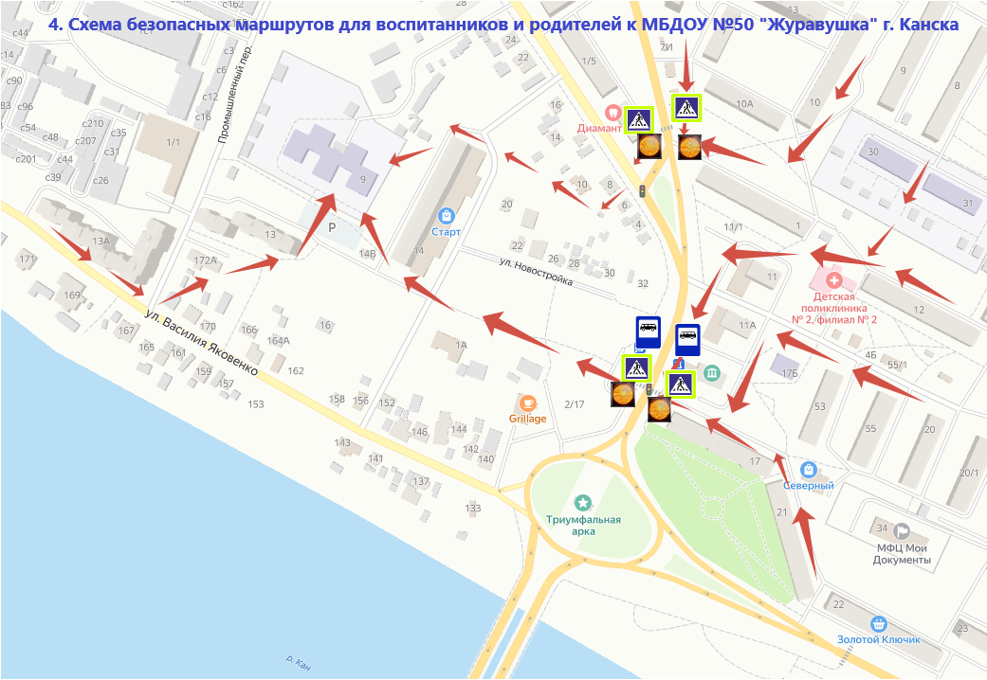

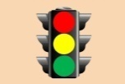

**Условные обозначения**

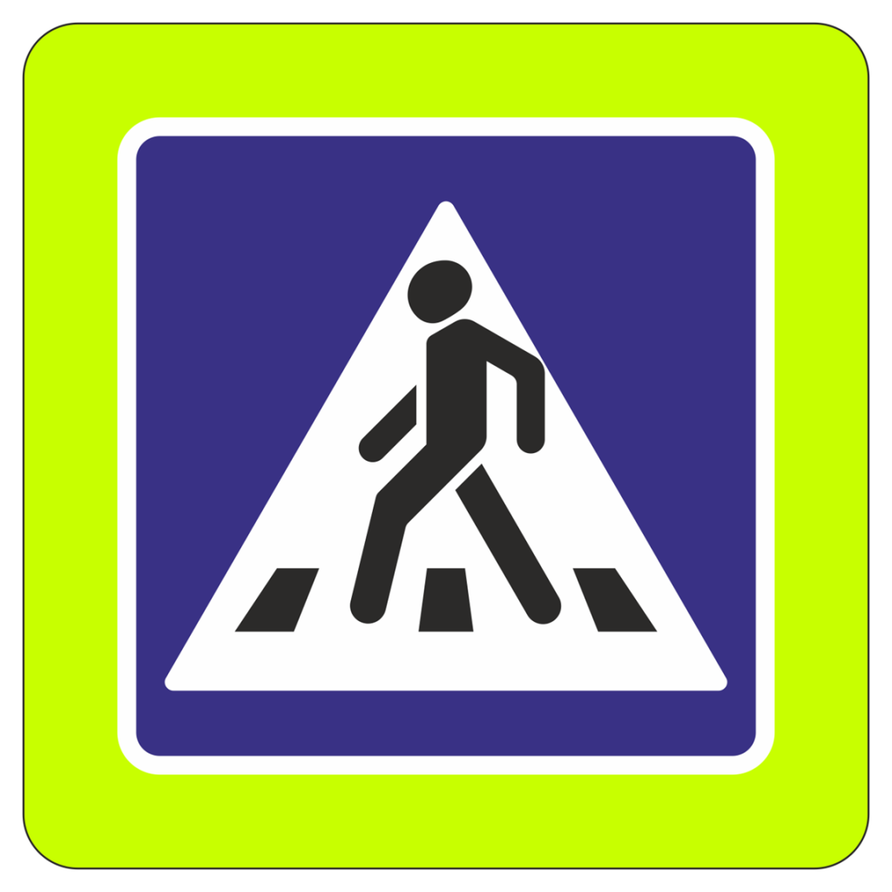 пешеходный переход

 место остановки автобуса

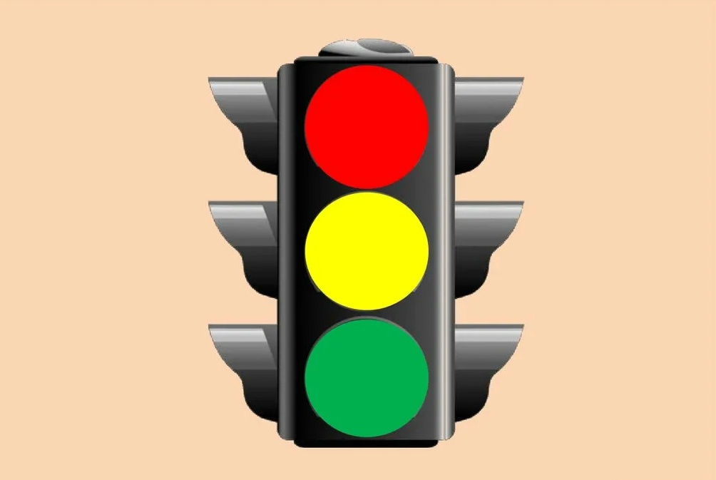 светофор

 безопасный путь





6

**Приложение1 Положение об организации профилактической работы по детскому дорожно-**

**транспортномутравматизмувМБДОУ№50**

**1.Общиеположения**

1. Под профилактикой детского дорожно-транспортного травматизма (далее -ДДТТ)понимаетсяцеленаправленнаядеятельностьпосвоевременномувыявлению, предупреждению и устранению причин и условий, способствующих дорожно- транспортным происшествиям (далее - ДТП), в которых погибают и получают травмы дети и подростки.
2. Вдеятельностипопрофилактике ДТП МБДОУ№50руководствуется законодательством Российской Федерации, нормативными правовыми актами Министерства образования и науки Российской Федерации.
3. Настоящее положение об организации профилактической работы по детскому дорожно-транспортному травматизму разработано на основе Конвенции ООН о защите прав ребенка (ст.3,6, 29), Кодекса об административных правонарушениях (ст.12,21,34)ирекомендацияхВсероссийскогосовещанияпоорганизацииработыпо профилактикедетскогодорожно-транспортноготравматизма;
4. ДеятельностьпопрофилактикеДДТТосуществляетсявсоответствииснастоящим Положением,годовымпланомработыиприказамиМБДОУ№50.
5. Деятельность по профилактике ДДТТ включает комплекс мероприятий, осуществляемых работниками МБДОУ №50 совместно с родителями (законными представителями), сотрудниками ГИБДД, участковыми уполномоченными полиции, органов управления образованием.
6. Ответственный в МБДОУ №50 за организацию работы по профилактике детского дорожно-транспортноготравматизманазначаетсяприказом заведующего МБДОУ.
7. **Целии задачи**
8. **Цель:** обучение воспитанников правилам безопасного поведения на дороге, формированиеустойчивыхнавыковориентациивбыстроменяющейсядорожной обстановке.
9. **Задачи:**
10. СозданиесистемыработывМБДОУ№50попрофилактикеДДТТ,направленной наформирование у дошкольниковактивнойжизненнойпозициипобезопасности жизнедеятельности.
11. Созданиеусловийдля:
    * Формированиякомпетенцийвоспитанниковкакучастниковдорожногодвижения в целях обеспечения гарантии безопасного поведения на улицах и дорогах, потребности в соблюдении ПДД;
    * Изученияправилбезопасногоповедения,формированияпрактических уменийи навыков безопасного поведения, представлений о том, что дорога несет потенциальную опасность и ребенок должен быть дисциплинированным и сосредоточенным;
    * формирования внутренней мотивации воспитанников, ответственного и сознательного поведения на улицах и дорогах через практическое применение полученныхзнаний,пониманиенеобходимостиихточногособлюдения.
12. **Структураинаправлениядеятельности**
13. ДеятельностьпопрофилактикеДДТТвМБДОУорганизуетсязаведующей в течение года втесном взаимодействии сГИБДД,объединении усилий заместителя заведующего по ВМР, воспитателей, ответственного по детскому саду по безопасности движения.
14. Основныенаправлениядеятельности:
15. *Образовательное.* Организация непосредственно образовательной деятельности детей 3-7 лет по ПДД.
16. *Воспитательное.* Развитие системы разных форм мероприятий по формированию навыков безопасного поведения на улицах и дорогах. Организация работы с родителями. Взаимодействие с заинтересованными общественными организациями.
17. *Аналитическое.* Отслеживание результативности сформированности у детей первоначальныхзнанийинавыковбезопасногоповедениянадорогах;работывсех участников образовательного процесса.
18. *Методическое.*Совершенствованиесодержания,формиметодовнепосредственно образовательной деятельности через отбор, систематизацию, апробацию методического материала, внедрение современных технологий обучения, повышениепрофессиональногомастерствапедагогическихработников.
19. *Организационное.*Совершенствованиеучебно-материальнойбазы.
20. **Содержаниедеятельности**
21. Составлениепланапрофилактическихмероприятийнаучебныйгод.
22. С целью координации работы по профилактике ДДТТ организовывать приглашение инспекторов по пропагандеотделов ГИБДД
23. Проведениепрофилактическихмероприятий:
24. Акция «Внимание дети!»(август-сентябрь,май-июнь);
25. Акция «Учись быть пешеходом», включая конкурсы детских творческих работ, рисунков.
26. Организацияобучения воспитанников ПДДибезопасномуповедениюнадорогеврамках непосредственно - образовательной деятельности.
27. ПроводитьинструктажипоПДДспедагогамиидетьмисобязательной записью в журнале по технике безопасности при организации выездов воспитанников на экскурсии и другиемассовыемероприятиязапределыМБДОУ.
28. Организовывать работу с детьми по ПДД, используя разнообразные формы и целевую направленность (игры, викторины, конкурсы, праздники).
29. Вопросы ДДТТ рассматривать на педагогических советах, совещаниях при заведующем МБДОУ.
30. Вконцеучебногогоданаитоговыхзанятияхпоправиламдорожногодвижения принимать отслеживать конечные результаты знаний. Умений и навыков детей по БДД, обобщать и анализировать.

**Приложение2 Организация работы по профилактике детского дорожно-транспортного**

**травматизма**

ВвоспитательномпроцессеМБДОУвобразовательнойобласти"Социализация", включена задача по передаче детям знаний о правилах безопасности дорожного движениявкачествепешеходаипассажиратранспортногосредства.

Для достижения поставленной задачи главная роль отводится педагогам и родителям. От того,насколько сами они будут подготовленными, очень многое зависит. Так, взрослые должны знать:

* правила дорожного движения, относящиеся к движению пешеходов, велосипедистов, перевозке пассажиров;
* основныедорожныезнаки,касающиесяучастниковдорожногодвижения;
* сигналысветофора,регулировщика;
* требованиябезопасностиприперевозкегруппдетейавтобусами,придвижении колонной.

Одновременно необходимо знать и возможные формы обучения детей дошкольного возраста, с учётом их психофизиологических особенностей. Взрослыедолжныпомнить, чтообучениеправиламдорожногодвижениядолжнобыть:

* постоянным(лучше частые короткие занятия с ребёнком, чем продолжительные, но редкие):
* конкретным (необходимо сосредоточить внимание ребёнка на действиях в условиях реального движения);
* направленным на привитие безопасных способов поведения на дороге, а не только запоминанию правил дорожного движения;
* применимымкближайшемуокружению.

В детском саду педагоги прилагают много усилий для того, чтобы помочь ребёнкуовладетьправиламидорожногодвижения,подготовитьегок школьномупериоду жизни,аименно:самостоятельнопользоватьсяправиламибезопасногопередвижения, начиная с территории своего микрорайона.

Однимизсамыхнадёжныхспособовформированияудошкольникабезопасного поведения надорогах являетсянаблюдениедорожных ситуацийнепосредственно на целевыхпрогулках,тоестьполучениедоступнойобъективнойинформацииотвзрослого (как педагога, так и родителей).

Педагогическиенаблюденияпоказывают,чтонапервоеместовоспитатели,как правило, ставят чтение детям художественной литературы.

Кромеэтого,широкоиспользуется:

* рассматриваниеиллюстраций,картин;
* моделированиедорожныхситуаций;
* обучающиеиразвивающиеигры;
* изготовлениесдетьмиатрибутовиигрушекдлязанятийпотемедорожной безопасности;
* художественно-творческая деятельностьдетейидр.

ДляорганизациивДОУтакихформработысдетьмисоздаётсясоответствующая предметно-развивающаясреда.Кроме этого,вразвивающейсреде используются:

* комплектыдорожных знаков;
* макетулицыстранспортнымисредствами;
* схема маршрутабезопасногодвижениявдетскийсад;
* наглядно-иллюстративныйматериал;
* обучающиеиразвивающиеигры;
* атрибутыдлясюжетно-ролевыхигрсдорожнойтематикой;
* детскаяхудожественнаялитература;
* картотекастихов,загадок,считалок,поговорок,пословиц;
* альбомысфотографиями"Мояулица"."Моймикрорайон";
* мультфильмы.

ВМБДОУ в целях пропаганды безопасности дорожного движения и профилактики детскогодорожно-транспортноготравматизмаоформленыинформационные"Уголки безопасности".Материалы,представленныенастендах,включаютвсебя следующее содержание:

1. ВыпискаизприказазаведующегоМБДОУоназначениилица,ответственногоза работу по профилактике детского дорожно-транспортного травматизма.
2. План работы МБДОУ по профилактике детского дорожно-транспортного травматизма.
3. ИнформациядлядетейиродителейобучающегохарактерапоПДД, периодическисменяемая,стематическойнаправленностью.
4. Информациядляродителейметодическогохарактера.

Никакое обучение не будет эффективным, если самые близкие люди не соблюдают правила дорожного движения. Для детей родители являются образцом поведениянаулице,дорогах,втранспорте.Тольковсотрудничестведетскогосадаи семьиможновыработатьудетейнеобходимыенавыкикультурыповедениянадорогах. С этой целью используются:

 нагляднаяинформациянастендах дляродителей,впапках-передвижках;

 родительскиесобрания,беседысучастиемпедагогов;

 семинары-практикумы,накоторыхродителейзнакомятсобъёмом предлагаемых для детей знаний и умений (правила дорожного движения, сигналы светофора;пешеходныйпереход,обязанностипешеходов);

 открытыеднидляродителейспросмотромзанятийпо дорожнойграмоте;

 совместныепраздникииразвлечения.

Такимобразом,входецеленаправленнойисистематическойработывзрослыху дошкольника своевременно сформируются представления о безопасном поведении припереходе дороги регулярнаязаботаосвоейбезопасности.

**Приложение3**

**План работы МБДОУ по теме «Профилактика детского дорожно- транспортноготравматизма,воспитаниенавыковбезопасногоповеденияна улицах и дорогах на учебный год»**

|  |  |  |  |
| --- | --- | --- | --- |
| **№ п/п** | **Содержание основных мероприятий** | **Срок** | **Ответственные**  **за исполнение** |
| **Мероприятия по предупреждению детского дорожно - транспортного травматизма** | | | |
| **РАБОТА С ДЕТЬМИ** | | | |
|  | - Обновление уголков, центров активности по изучению правил дорожного движения в группах (макеты, игровые зоны, атрибуты, информация).  - Месячник безопасности. | сентябрь | Зам. зав. по ВМР  Воспитатели всех возрастных групп |
|  | - Музыкально-спортивное развлечение «Красный, жёлтый, зелёный»  - Оформление стенда «Безопасная дорога» 5  - Выставка детских рисунков «Безопасность на дорогах»  - Практические игры - тренинги на развитие у дошкольников навыков безопасного поведения. | октябрь | Зам. зав. по ВМР  Воспитатели всех возрастных групп |
|  | - Консультация для родителей «Воспитание собственным примером»  - Экскурсии и целевые прогулки с детьми и родителями:  - к перекрестку (пешеходный переход, наблюдение за светофором);  - к остановке пассажирского транспорта. | ноябрь | Зам. зав. по ВМР  Воспитатели всех возрастных групп |
|  | - Обыгрывание ситуаций «Как себя вести, если…».  - Открытый просмотр сюжетной игры «Путешествие в страну «Светофорию”» (цель: закрепить знания о правилах перехода дороги, работе светофора и регулировщика).  - Рекомендации по чтению художественных произведений, рассматривание картинок, иллюстраций, заучивание стихов о транспорте, правилах дорожного движения  - Неделя безопасности "Профилактика дорожного - транспортного травматизма" | декабрь | Зам. зав. по ВМР  Воспитатели всех возрастных групп |
|  | - Рекомендации по знакомству с дорожными знаками и указателями: «Въезд воспрещен», «велосипедные движения запрещены», «Движение налево», «Движение направо», «Движение прямо», «Перекресток», «Железнодорожный проезд», «Пешеходы», «Дети», «Переход», «Стоп».  - Открытый просмотр сюжетно –ролевой игры на тему: «Улицы города» | январь | Зам. зав. по ВМР  Воспитатели всех возрастных групп |
|  | - Открытый просмотр занятия с детьми «Мы пассажиры». Цель:закрепить правила поведения в общественном транспорте. | февраль | Зам. зав. по ВМР  Воспитатели всех возрастных групп |
|  | - Выставка детских рисунков «Дорога. Ребенок. Безопасность»  - Вечер развлечений на тему: «Мы изучаем правила дорожного движения». | март | Зам. зав. по ВМР  Воспитатели всех возрастных групп |
|  | - Целевые прогулки в места повышенной опасности (регулируемые и нерегулируемые перекрестки, пешеходные переходы и пр.)  - Игры-ситуации на тему: «Мы пешеходы» (цель: закрепить правила поведения на улице) | апрель | Зам. зав. по ВМР  Воспитатели всех возрастных групп |
|  | - Тематическая экскурсия по городу «Безопасный город» (цель: показать город с позиции пешехода, его улицы, пешеходные переходы, светофоры, дорожные знаки, дорожную разметку и пр.) | май | Зам. зав. по ВМР  Воспитатели всех возрастных групп |
|  | - Просмотр видеофильмов, мультфильмов, роликов по ПДД | в течение года | Зам. зав. по ВМР  Воспитатели всех возрастных групп |
|  | - Экскурсия в Автоинспекцию. Знакомство соспец техникой и профессией «автоинспектор» | по плану | Зам. зав. по ВМР  Воспитатели всех возрастных групп |
|  | Чтение художественной литературы:  - Н. Носов «Автомобиль»  - Н.Д. Калинина «Как ребята переходили улицу»  - Г. Юрмин «Любопытный мышонок»  - А. Дорохов «Подземный ход», «Заборчик вдоль тротуара» «Шлагбаум»  - РаимФархади «Светофор»  - Кожевников В. «Светофор»  - Кривицкая А. «Тайны дорожных знаков»  - Маршак С. «Светофор»  - Мигунова Н.А. «Светофор»  - Михалков С. «Дядя Стёпа – милиционер»  - Прокофьев С. «Мой приятель – светофор»  - Северный А. «Светофор»  - Серяков И. «Законы улиц и дорог»  - Бедарев О. «Если бы …»  - Берестов В. «Про машины»;  - Яковлев С. «Читает книжку глупый слон…».  - В. Ардов «Огнехвостик»  - О. Бедарев «Если бы»  - Я. Пишумов «Посмотрите, постовой»  - Шорыгина «Марта и Чичи идут в парк», «Волшебный мяч» | в течение года | Воспитатели всех возрастных групп |
| **РАБОТА С РОДИТЕЛЯМИ (ЗАКОННЫМИ ПРЕДСТАВИТЕЛЯМИ** | | | |
|  | - Оформление консультационного материала для родителей по профилактике детского дорожно-транспортного травматизма (фотоматериал, папки-раскладушки).  - Консультация для родителей на тему «Учим детей безопасности на дороге». | сентябрь | Зам. зав. по ВМР  Воспитатели всех возрастных групп |
|  | - Консультация для родителей «Воспитание собственным примером».  - Экскурсии и целевые прогулки с детьми и родителями:  - к перекрестку (пешеходный переход, наблюдение за светофором);  - к остановке пассажирского транспорта. | ноябрь | Зам. зав. по ВМР  Воспитатели всех возрастных групп |
|  | - Рекомендации родителям по чтению художественных произведений, рассматривание картинок, иллюстраций, заучивание стихов о транспорте, правилах дорожного движения  - Н. Носов «Автомобиль»  - Н.Д. Калинина «Как ребята переходили улицу»  - Г. Юрмин «Любопытный мышонок»  - А. Дорохов «Подземный ход», «Заборчик вдоль тротуара» «Шлагбаум»  - РаимФархади «Светофор»  - Кожевников В. «Светофор»  - Кривицкая А. «Тайны дорожных знаков»  - Маршак С. «Светофор»  - Мигунова Н.А. «Светофор»  - Михалков С. «Дядя Стёпа – милиционер»  - Прокофьев С. «Мой приятель – светофор»  - Северный А. «Светофор»  - Серяков И. «Законы улиц и дорог»  - Бедарев О. «Если бы …»  - Берестов В. «Про машины» | в течение года | Зам. зав. по ВМР  Воспитатели всех возрастных групп |
|  | - Рекомендации родителям по знакомству с дорожными знаками и указателями: «Въезд воспрещен», «велосипедные движения запрещены», «Движение налево», «Движение направо», «Движение прямо», «Перекресток», «Железнодорожный проезд», «Пешеходы», «Дети», «Переход», «Стоп». | в течение года | Зам. зав. по ВМР  Воспитатели всех возрастных групп |
|  | - Консультация для родителей на тему: «Взрослые - пример для детей в поведении на дороге», «Опасные перекрестки» | февраль  март | Зам. зав. по ВМР  Воспитатели всех возрастных групп |
|  | - Консультация для родителей на тему: «Профилактика детского дорожно-транспортного травматизма в летний период» | май | Воспитатели групп |
|  | Информационная, консультативная практическая информация на сайте детского сада и официальной странице ВКонтакте | регулярно | Администратор сайта и Комбас Ю.А. |
| **МЕТОДИЧЕСКАЯ РАБОТА** | | | |
|  | - Инструктаж с педагогическими работниками по выполнению инструкции по обеспечению безопасности детей на улицах | сентябрь | Зам. зав. по ВМР |
|  | - Согласование, утверждение плана мероприятий по ПДД | сентябрь | Воспитатели всех возрастных групп |
|  | - Обновление уголков по изучению правил дорожного движения в группах (макеты, игровые зоны, атрибуты, информация). | сентябрь | воспитатели групп |
|  | - Анкетирование родителей по обучению детей ПДД и профилактике дорожно - транспортного травматизма | октябрь | Зам. зав. по ВМР  Воспитатели всех возрастных групп |
|  | - Консультация для воспитателей "Игра как ведущий метод обучения детей безопасному поведению на дорогах" | февраль | Зам. зав. по ВМР  Воспитатели всех возрастных групп |
|  | - Консультация для воспитателей "Целевые прогулки как форма профилактики детского дорожно-транспортного травматизма" | апрель | Зам. зав. по ВМР  Воспитатели всех возрастных групп |
|  | - Круглый стол - анализ состояния работы по организации обучения детей ПДД | май | Зам. зав. по УВР  Ст. воспитатель |
|  | - Ведение накопительной папки по профилактике ПДД | В течение года | воспитатели групп |
|  | - Изготовление пособий по изучению правил дорожного движения | В течение года | воспитатели всех возрастных групп |
|  | - Обновление уголка безопасности дорожного движения для родителей в группах | по мере необходимости | воспитатели групп |
|  | **Оперативный контроль**: «Подвижные игры по ПДД» | март | Зам.зав по ВМР |
|  | Размещение информации, фотоотчетов, рекомендаций на сайте детского сада и официальной странице ВКонтакте | регулярно | Администратор сайта и Комбас Ю.А. |

**Приложение4 Инструкция педагогу, ответственному за организацию работы по**

**Профилактикедетскогодорожно-транспортноготравматизма**

1. **Общие положения**
   1. Настоящее положение о работе по профилактике детского дорожно- транспортного травматизма разработано на основе Конвенции ООН о защите прав ребенка(ст.3,6,29),Кодексаобадминистративныхправонарушениях(ст.12,21,34)и рекомендациях Всероссийского совещания по организации работы по профилактике детскогодорожно-транспортноготравматизма;
   2. Ответственныйпедагогподетскомусадупобезопасностидвиженияназначается приказом заведующего МБДОУ.
   3. Ответственный педагог по детскому саду по безопасности движения, под руководствомзаведующегодетскимсадом и заместителя заведующего по ВМР организуетвсю работупопредупреждениюдетскогодорожно-транспортного травматизма.
2. **Видыдеятельности**

Втечениеучебногогодаответственныйпедагогподетскомусадупобезопасности движения проводит следующие мероприятия:

* помогает воспитателям по составлению планов работы по безопасности движения;
* контролирует выполнение мероприятий по профилактике детского дорожно- транспортного травматизма в соответствии с Годовым планом и планом воспитателей;
* к работебезопасностидвижениясредивоспитанниковиихродителей привлекаетвпомощьвоспитателяминспектораГИБДД;
* в концеучебного года напедагогическомсоветеинформируетадминистрациюдетского сада и воспитателей о результатах проведенной работы и знакомит с планом мероприятий на следующий учебный год;
* ведет учет и каждый учебный год составляет информацию для ГИБДД о проведенных мероприятиях;
* обобщаетопытпроведениявоспитательнойработыпопрофилактике детскогодорожно-транспортноготравматизма,лучшийопытиметодыэтой работыделаетдостояниемвсегоколлективавоспитателейиродителей;
* на родительскисобранияхдляродителейставитнаобсуждениевопросыо ролиродителейвпрофилактикедетскоготранспортноготравматизма,об усилении надзора за поведением детей на улице;
* организуетсовместносмузыкальными руководителями игры и праздники «Посвящение в пешеходы».

**Приложение5**

**Уголокбезопасности**

Внашемдетскомсадуесть уголокбезопасности,вкоторомсобран,материлпо ознакомлениюдетейсПДД.

* В уголкахпредставленыматериалы:
* Наглядно-иллюстративныйматериал(иллюстрации:транспорта,светофор,дорожные знаки:сюжетныекартинкиспроблемнымидорожнымиситуациями).
* Настольно-печатныеигры(разрезныекартинки,пазлы,игрысправилами-«ходилки», лото,доминоидр.).
* Настольныйперекресток(маленькиедорожныезнаки,различныеигрушечныевиды транспорта,игрушки-светофор,фигуркилюдей).
* Атрибутыдлясюжетно-ролевыхигрсдорожнойтематикой(жезл,свисток,фуражки, дорожныезнаки,модельсветофора).
* Детскаяхудожественнаялитературапотематике.
* Конструкторы.
* Пособия иигрыпообучениюдетейПДД.
* Безопасныемаршруты «Дом-детскийсад»,разработанныедлякаждогоребенка (старшийдошкольныйвозраст).
* ДействующиевыставкирисунковиподелокпотемеПДД.
* Фотоальбом«Мояулица»,«Мойдвор».

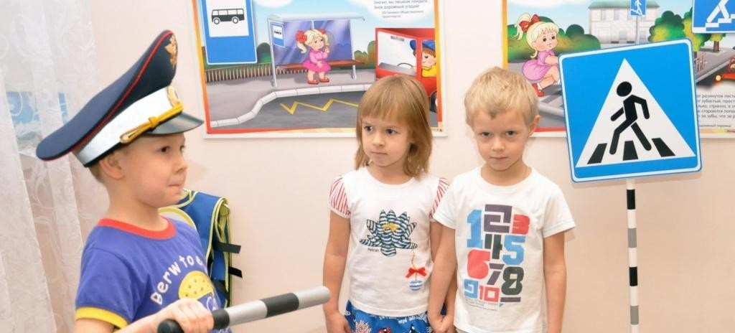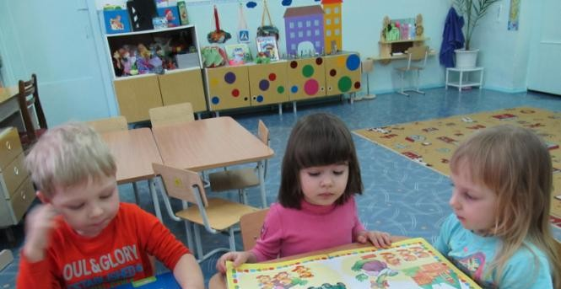

**Приложение 6**

**Перспективныйтематическийпланработы**

**попрофилактикедорожно-транспортноготравматизма**

**Задачиознакомлениядошкольниковсправиламидорожногодвижения**

|  |  |  |  |  |
| --- | --- | --- | --- | --- |
| **Тема**  **Возрастная**  **группа** | **Младшаягруппа** | **Средняягруппа** | **Старшаягруппа** | **Подготовительнаяк школе группа** |
| **Улица** | Формировать представлениеоб улице, дороге; уточнитьзнанияо местах,гдеедут машины,гдеходят люди. | Дополнить представления детей об улице новыми сведениями:машины движутсяпопроезжей части улицы; движениеможетбыть  односторонним и двусторонним | Познакомитьдетейс понятиями  «перекресток»,  «разметка на дороге» Знакомить с особенностями дорожнойситуациив разное время года | Познакомить с  особенностями дорожного движения на улице города.Рассмотреть особенности дорожного движения в г. Канске.  Учить ориентироваться в дорожной ситуации на улицах города. |
| **Светофор** | Познакомить с | Уточнить знания о | Дать знания о | Закреплять знания о |
|  | понятием | назначении | четырехстороннем | принципе работы |
|  | «светофор»; | светофора.Закреплять | Светофоре и светофоре | четырехстороннего |
|  | объяснить, для | знания действий | со звуковым | Светофора. |
|  | чего нужен | пешеходовимашин | сопровождением. | Познакомить с работой |
|  | светофор; что | по красному и |  | инспектора ГИБДД, с |
|  | обозначаютцвета | зеленому сигналам |  | основными сигналами |
|  | светофора | светофора. |  | регулировщика. |
|  | (красный, | Познакомить с |  |  |
|  | зеленый) | назначениемжелтого |  |  |
|  |  | сигналасветофора |  |  |
| **Пешеход** | Познакомить | Познакомитьдетейс | Датьзнанияправил | Познакомить с |
|  | детейспонятием | понятием«пешеход», | перехода проезжей | особенностями правил |
|  | «пешеход», с | с некоторыми | частиприотсутствии | пешеходов на |
|  | некоторыми | правилами | светофора. | улицах города. |
|  | правилами | пешеходов:движение | Познакомить с | Выяснить готовность |
|  | пешеходов. | по правой стороне | основными | правильно действоватьв |
|  |  | тротуара, переход | дорожнымизнаками | сложившейсяситуациина |
|  |  | проезжей части по | Познакомить с | дороге, улице; в разное |
|  |  | пешеходному | особенностями | времягода. |
|  |  | переходу. | перехода улицы в |  |
|  |  | Познакомить с | разноевремягода. |  |
|  |  | обозначением |  |  |
|  |  | пешеходного |  |  |
|  |  | Перехода. |  |  |

**Младшийдошкольныйвозраст**

|  |  |  |  |
| --- | --- | --- | --- |
| **Месяц** | **Темазанятия** | **Работавнезанятий** | **Работасродителями** |
| **Сентябрь** | Рассказвоспитателя«Мы знакомимся с улицей» | Диагностические мероприятия  П/и«Воробушкии автомобиль» | Оформлениенагляднойагитации, информации по ОБЖ.  ОзнакомлениесПрограммойзнанийи  уменийдетей2,5-3,5-летподанной теме |
| Общая выставкарисунков«Осторожно:опасность!» | |
| **Октябрь** | Конструирование из строительногоматериала  «Дорогадлямашини пешеходов» | П/и«Цветныеавтомобили» Строительные игры | Выставкалитературынатему«Детии дорога» |
| **Ноябрь** | Знакомствососветофором | Рассматриваниесветофора на площадке ПДД  Чтениепроизведения | Д/з:Закрепитьдомазнаниесигналов светофора.  Выучитьотрывокизстихотворения |

|  |  |  |  |
| --- | --- | --- | --- |
|  |  | О.Тарутина«Длячегонам нужен светофор»  Досуг«Подорогевдетский сад» | С.Михалкова  «Еслисветзажегсякрасный, Значит, двигаться опасно, Свет зеленый говорит:  «Проходите,путьоткрыт!» |
| **Декабрь** | Рисование«Светофор» | Д/и«Соберемсветофор»  Д/и«Красный,зеленый» | Обновлениенагляднойагитации,  ИнформациипоОБЖ |
| **Январь** | «Куклынапрогулке» | ЧтениестихотворенияМ. Пляцковского «Стоп, машина!» | Д/з:Выучитьсребенкомправило: Перед быстрою машиной  Никому нельзя бежать.У дороги надо маму Крепко за руку держать. |
| **Февраль** | Знакомствосавтобусом | Наблюдениянапрогулках Игры на площадке ПДД Д/и «Сложи картинку» (2  части) | Выставкадидактическихплакатов  «Детиидорога».  ВстречасинспекторомГИБДД |
| **Март** | Аппликация«Автобус» | Рассматриваниекартины  «Едемвавтобусе»  С/ригра«Путешествие» | Обновлениенагляднойагитации, информации по ОБЖ |
| **Апрель** | Рассматриваниегрузового автомобиля | Наблюдениянапрогулках Созданиеальбома«Какие  бываютавтомобили» | Д/з:Подобрать картинки с изображениемгрузовыхавтомобилей  разныхвидов |
| **Май** | Конструирование из конструктораЛего«Ворота для автомобилей» | Рассматриваниеальбома  «Какиебывают автомобили»  Д/и«Сложикартинку»(4 части)  Лото «Транспорт» Итоговаядиагностика | Индивидуальные беседы о динамике усвоенияребенкомзнанийиуменийпо данному разделу программы |
| Деньсемейногоотдыха«Едем,едемкбабе,кдеду!» | |

**Среднийвозраст**

|  |  |  |  |
| --- | --- | --- | --- |
| Месяц | Темазанятия | Работавнезанятий | Работасродителями |
| **Сентябрь** | «Чтотакое улица?» | Диагностическиемероприятия  Игрыспеском «Улицы нашего города» | Оформлениенагляднойагитации, информации по ОБЖ  ОзнакомлениесПрограммойзнанийи умений детей3,5 – 4,5 лет по данной теме.  Анкетирование родителей воспитанников«Яимойребенок на улицах города»  Д/з:Выучитьсребенкомдомашний адрес. |
| Общая выставкарисунков«Осторожно:опасность!» | |
| **Октябрь** | Целеваяпрогулка«Мы – пешеходы» | Беседа«Какяшелвдетский сад» | Выставкаметодическойлитературыпо теме  Д/зПрипереходепроезжейчасти обращать внимание детей на  обозначения пешеходных переходов. Выучитьотрывокизстихотворения  *Я. Пишумова*  Эй,машины,полныйход! Я примерный пешеход: Торопиться не люблю,  Вамдорогууступлю…. |
| **Ноябрь** | «Нашпомощник–светофор» | Изготовлениеатрибутовдляп/и П/и «Цветные автомобили»  П/и«Красный,желтый, зеленый» | Выставкадетскойхудожественной литературы по теме  Д/з: Повторить правила перехода через проезжуючастьпосигналамсветофора. |
| **Декабрь** | Целеваяпрогулка  «Наблюдениеза | Беседаотрудеводителя.  Пополнениеальбома«Какие | Обновлениенагляднойагитации,  ИнформациипоОБЖ |

|  |  |  |  |
| --- | --- | --- | --- |
|  | движущимся транспортом» | бываютавтомобили» | Д/з: Подобрать картинки с изображениемобщественного  транспорта |
| **Январь** | Аппликация+рисование  «Мыпереходимулицу» | Досуг«Изучаемдорожную азбуку» | Распространение памяток о профилактикедетскогодорожно- транспортного травматизма.  Выставкад/и,пособийпоознакомлению дошкольников с ПДД |
| **Февраль** | Конструирование  «Гараждлямашины» | Рассматриваниеальбома  «Какие бывают автомобили» Строительныеигры«Машины на нашей улице» | Д/з:Рисование«Самыйлучший автомобиль»  ВстречасинспекторомГИБДД |
| **Март** | Целевая прогулка к автобуснойостановке | П/и «Трамвай».  Разучиваниепесни-игры  «Автобус».  ИгрынаплощадкеПДД. | Обновлениенагляднойагитации, информации по ОБЖ.  Д/з:Совершитьпоездкунаавтобусе. |
| **Апрель** | Беседаоправилах поведения в общественном  транспорте | Беседа «Как я ехал в автобусе» Изготовлениеатрибутовдляс/р игры «Пассажиры»  С/ригра«Пассажиры» | Привлечьродителейвоспитанниковк изготовлению атрибутов к с/р игре  «Пассажиры» |
| **Май** | «Весна,веснана улице...» | Чтениестихотворений  «Мяч»С.Маршака,  «Самокат»Н.Кончаловской. Итоговая диагностика. | Индивидуальные беседы о динамике усвоенияребенкомзнанийиуменийпо данному разделу программы |
| Деньсемейногоотдыха«Путешествуемвсейсемьей!» | |

**Старшийвозраст**

|  |  |  |  |
| --- | --- | --- | --- |
| **Месяц** | **Темазанятия** | **Работавне занятий** | **Работасродителями** |
| **Сентябрь** | Целеваяпрогулка  «Улицынашегогорода» | Диагностическиемероприятия.  ЧтениерассказаИ.Серебрякова«Улица,гдевсеспешат», стихотворения С. Михалкова  «Сквернаяистория».  Катаниенасамокатах,велосипедах. | Оформлениенагляднойагитации,информациипоОБЖ.  ОзнакомлениесПрограммойзнанийиуменийдетей4,5 – 5,5 лет по данной теме.  Анкетированиеродителейвоспитанников«Яимой ребенок на улицах города».  Д/з:Повторитьсребенкомзнаниедомашнегоадреса. |
| Общая выставкарисунков«Осторожно:опасность!» | |
| **Октябрь** | «Переходимчерездорогу, где нетсветофора» | Рассматриваниекартины«Милиционер-регулировщик».  Разучиваниепесни«Пешеход».  ЧтениерассказаН.Носова«Автомобиль» .П/и «Светофор», «Стоп». | Выставкадетскойхудожественнойлитературыпотеме.  Материалнагляднойагитации:«Переходимчерезулицу»  Памяткидляродителей«Правилапереходачерездорогу»  Д/з:Выучитьсдетьмиправилопереходачерездорогу.  Составитьрассказ«Мойпутьвдетский сад» |
| **Ноябрь** | «Нашипомощники–дорожныезнаки» | Аппликация«Дорожныезнаки»(дляс/ригр).  Беседа «Как я иду в детский сад»  Лото«Дорожныезнаки»Д/и«Светофор»  ВстречасинспекторомГИБДД | Д/з: Обратить внимание детей на знаки дорожногодвижения,встречающиесяподорогевдетскийсад.  Совместноетворчествосребенком:«Дорожныйзнак» |
| Групповая выставка «Наши помощники - дорожные знаки»Деньсемейногоотдыха«Путешествиевгороддорожныхзнаков» | |
| **Декабрь** | «Дорожнаяазбукав загадках» | Изготовлениемакетадорожногодвиженияв нашем районе.  Анализвидеоситуацийразвивающейигры«Чтотакое хорошо, и что такое плохо».  П/и«Тридвижения». | Обновлениенагляднойагитации,информациипоОБЖ  Д/з:Подобратьзагадкиовидахтранспорта,ПДД.Выучить с ребенком одну из загадок. |
| **Январь** | «Когданаулицескользко» | ЧтениестихотворенияИ.Лешкевича«Гололед». Катание по ледяным дорожкам.  Зимнийспортивныйпраздник«Намнаулиценестрашно» | Материалнагляднойагитации«Скользкаядорога». Приглашение на зимний спортивный праздник. |
| **Февраль** | Целеваяпрогулкак автобуснойостановке.  Наблюдениезатрудомводителя | Изготовлениеатрибутовдляс/ригры. С/р игра«Движеньем полон город».  Стихотворение-игра В. Семернина  «Запрещается-разрешается».  Встреча-беседа«Мойпапаработаетводителем» | Приглашениепап,работающихводителями,навстречу-беседу с детьми.  Привлечениеродителейкизготовлениюатрибутовдля с/р игр.  ВстречасинспекторомГИБДД. |
| **Март** | «Машины– | Рассматриваниеальбома«Какие | Обновлениенагляднойагитации, |

|  |  |  |  |
| --- | --- | --- | --- |
|  | помощники» (общественный транспорт) | Бываютавтомобили»  Игровыеситуации:«Яедувавтобусе»,  «Я покупаю билет в кассе». Конструированиеизбросового материала «Транспорт». | ИнформациипоОБЖ.  Д/з: Совместноетворчествосребенком  «Транспорт»(конструированиеиз бросового материала). |
| Групповаявыставкамоделейтранспорта рта из бросового материала | |
| **Апрель** | «Машины - спасатели» (специальные машины) | Пополнениеальбома«Какиебывают автомобили».  Д/и«Четвертыйлишний»,«Собери целое».  Игры на площадке ПДД. Досуг«Начемлюдиездят». | Д/з:подобратькартинкисизображением служебного транспорта. |
| **Май** | «Играй–не зевай» | Катаниенасамокатах,велосипедахпо размеченнымдорожкамдетскогосада. Рассматривание плакатов по ПДД. Итоговая диагностика. | Выставкаплакатовпо ПДД  Д/з:Выучитьсдетьмиправило: Можно ездить по бульвару,  По дорожке беговой, Нонельзяпотротуару, И нельзя по мостовой.  Индивидуальные беседы о динамике  усвоенияребенкомзнанийиуменийпо данному разделу программы. |

**Подготовительнаякшколегруппа**

|  |  |  |  |
| --- | --- | --- | --- |
| **Месяц** | **Темазанятия** | **Работавнезанятий** | **Работасродителями** |
| **Сентябрь** | Экскурсияпо городу  «Дорожное движениев  нашемгороде» | Катаниенасамокатах,велосипедах,игрыс мячом.  ЧтениестихотворенияА.Гангова«Кто храбрей».  Конструирование«Начеммыездили отдыхать».  С/ригра«Едемвотпуск». | Оформлениенагляднойагитации, информации по ОБЖ.  ОзнакомлениесПрограммойзнаний и умений детей 5,5 – 6,5 лет по данной теме.  Анкетирование родителей воспитанников«Яимойребенок на улицах города». |
| Общая выставкарисунков«Осторожно:опасность!» | |
| **Октябрь** | Правила пешеходов | ЗаучиваниестихотворенияЯ.Пишумова  «Песенкаоправилах».  Чтениесказки«МартаиЧичиидутвпарк» (Т.А.Шорыгина«Осторожныесказки»,стр. 29).  Игровыеситуации«Мысмамойидемв магазин», «Мы с мамой торопимся в детский сад». | Выставкаметодическойлитературы по теме.  Д/з:Закрепитьсребенкомзнание домашнего адреса.  Составитьмаршрутотдомадо детского сада.  Выучитьправило:  «Полезнознатьдляпешеходов Обозначенье переходов.  Чтобвыбратьверныйпутьпрямой Путь к школе, скверу и домой!» |
| Деньсемейногоотдыха«Путешествиевгороддорожныхзнаков» | |
| **Ноябрь** | Знакомствос трудом взрослых.  Встреча с инспектором ГИБДД | Составлениерассказапокартине  «Милиционер-регулировщик».  Чтениестихотворений«Милиционер»С. Маршака, «Постовой» Я. Пишумова» («Три сигнала светофора», сост.Т.Ф. Саулина, 1989,с.46).  Д/и«Дорога»,«Комучто нужно?». С/р игра «Перекресток». | Выставкадетскойхудожественной литературы по теме.  Д/з: Выучить с ребенком одно из предложенных стихотворений. Привлечение родителей к изготовлениюатрибутовдляс/ригр. |
| **Декабрь** | Переход проезжейчасти в разное время  года | Рисование«Дождливыйдень».  П/и«Тишеедешь–дальшебудешь». Д/и «Лото осторожностей». | Памяткадляродителей«Правила поведениянаулицеприсезонных изменениях погоды».  Д/з:совместноетворчествос |

|  |  |  |  |
| --- | --- | --- | --- |
|  |  |  | ребенком:рисование«Скользкая дорога» |
| **Январь** | Специальный транспорт | Чтение сказки «Новогодний снег» Т.А.Шорыгина («Беседыо правилах дорожногодвижениясдетьми5-8лет», стр.36).  ЧтениестихотворенияЯ.Пишумова  «Говорящая машина» («Три сигнала светофора»,сост.Т.Ф.Саулина,1989,с.49). Пополнение альбома «Какие бывают автомобили». | Д/з: Подобрать картинки с изображениеммашинспециального назначения.  Привлечение родителейк изготовлениюатрибутовдляс/ригр |
| **Февраль** | Обобщающее занятие  «Транспорт» | Рассматриваниеальбома«Какиебывают автомобили».  Аппликация «Машины бывают разные». Д/и«Четвертыйлишний»,«Чегонестало»,«Соберицелое»,«Комучтонужно».  С/р игра «Автопарк» | ВстречасинспекторомГИБДД.  Д/з:подобратьивыучитьзагадкио правилах дорожного движения, нарисовать отгадку к одной из  загадок. |
| **Март** | Коллективное творчество: изготовление плакатов  «Помни правила движения!» | Составление рассказов по плакатам. Досуг«Дорожныеправилавзагадках». | Д/з:Нарисоватьрисунок-плакат  «Помниправиладвижения!» |
| **Апрель** | Обобщающее занятие  «Законыулици дорог»(с использованием изготовленных  плакатов) | Д/и«Лотоосторожностей»,«Найди ошибку», «Так –не так».  Строительныеигры«Улицыидороги». | Выставкадетскихплакатов«Помни правила движения!».  Д/з:Составитьмаршрутотдомадо школы. |
| **Май** | Дорогане  Местодля игр | Катаниенасамокатах,велосипедах,игрыс мячом.  Анализвидеоситуацийразвивающейигры  «Что такое хорошо, что такое плохо». Игровыеситуации«Мысдругомиграемв мяч», «Я катаюсь на самокате». | Д/з:Выучитьсдетьмиправило: Надо помнить ежечасно:  Удорогигратьопасно! Надо место выбирать  Где не страшно поиграть. Индивидуальныебеседыодинамике усвоенияребенкомзнанийиумений по данному разделу программы. |

**Приложение7**

**Памяткадляродителей**

Встаршемдошкольномвозрастеребёнокдолженусвоить:

* Ктоявляетсяучастникомдорожногодвижения,иегообязанности.
* Основные термины и понятия правил (велосипед, дорога, дорожное движение, железнодорожный переезд, маршрутное транспортное средство, мопед, мотоцикл, перекрёсток, пешеходный переход), линия тротуаров, проезжая часть, разделительнаяполоса,регулировщик,транспортноесредство,уступитедорогу).
* Обязанностипешеходов.
* Обязанностипассажиров.
* Регулированиедорожногодвижения.
* Сигналысветофораирегулировщика.
* Предупредительныесигналы.
* Движениечерезжелезнодорожныепути.
* Движениевжилыхзонах.
* Перевозкалюдей.
* Особенностидвижения навелосипеде.

Своими словами, систематически и ненавязчиво знакомьте с правилами, которые должен знать ребенок.

Методические приёмы обучения ребёнка навыкам безопасного поведения на дороге:

* Вдорожнойобстановкеобучайтеориентироватьсяиоцениватьдорожную ситуацию.

Разъясняйте необходимость быть внимательным, осторожным и осмотрительным на дороге.

* Воспитывайте у ребёнка потребность быть дисциплинированным, вырабатывайтеунегоположительныепривычкивбезопасномповедениинадороге;
* Разъясняйтенеобходимостьбытьпостояннобдительным,надороге,ноне запугивайте транспортной ситуацией.
* Указывайтенаошибкипешеходовиводителей.
* Разъясняйте, что такое дорожно-транспортное происшествие (ДТП) и причины их.
* Закрепляйтезнаниябезопасногоповеденияспомощьюигр,диафильмов, читайтекниги,стихи,загадкисиспользованиемдорожно-транспортныхситуаций.
* Используйте прогулки для закрепления и объяснения правил работы светофоров, показывайте дорожные знаки и дорожную разметку, а если регулировщик будет регулировать движение, то поясните его сигналы, чаще обращайтесь к ребёнку с вопросами по дорожной обстановке.

**Помните!**

Ребёнокучитсязаконамдорог,беряпримерсчленовсемьиидругихвзрослых.

Нежалейтевременинаобучениедетейповедениюнадороге.

**Берегитеребёнка!Старайтесьсделатьвсёвозможное,чтобыоградитьегоот несчастных случаев на дороге.**